08/23-05

Von Gewerbebau bis Kunst

Gestalterische Vielfalt: Lichtbauelemente und Hohlkammerscheiben von Rodeca weltweit im Einsatz

Ob in der Industrie, im Sport- und Kulturbereich oder im Tiny House: Die hochwertigen transluzenten Lichtbauelemente und Hohlkammerscheiben der Rodeca GmbH bieten vielfältige Einsatzmöglichkeiten in der modernen Architektur. Denn ihre Eigenschaften tragen zur Realisierung kreativer und nachhaltiger Gebäudelösungen bei. So sind die Rodeca Produkte auch bei zahlreichen internationalen Projekten wie dem MRO-Flugzeughangar in der Türkei, der Sportanlage Aberdeen Sports Village in Schottland oder dem Museum für zeitgenössische Kunst in Zagreb integraler Bestandteil anspruchsvoller Architektur.

Überall auf der Welt gibt es herausragende architektonische Bauwerke, die auf der einen Seite durch planerische Extravaganz überzeugen. Auf der anderen Seite sind es jedoch vor allem die eingesetzten Materialien, die Objekten einen einzigartigen, unverwechselbaren Charakter verleihen.

Ästhetik und Funktionalität
In diesem Kontext punkten die transluzenten Lichtbauelemente von Rodeca mit vielfältigen Einsatzmöglichkeiten. So erzeugen sie eine einzigartige Fassadengestaltung, die durch eine harmonische Kombination von Ästhetik und Funktionalität besticht. Die Auswahl verschiedener Farben, Strukturen und Größen eröffnet Architekten und Bauherren besonders viele gestalterische Möglichkeiten. Außerdem lassen die transluzenten Lichtbauelemente aus Polycarbonat natürliches Tageslicht in Gebäude – wie etwa im Museum für zeitgenössische Kunst in Zagreb – und sorgen auf diese Weise für eine gleichmäßige Verteilung des Lichts im Innenraum. Auch in Kombination mit anderen Materialien wie etwa Holz setzt das Material Akzente und erweist sich aufgrund seines geringen Gewichts als unkompliziert einsetzbar. Diese Vorteile spielen beispielsweise bei der Realisierung kompakter Tiny Houses eine Rolle. Durch den Einsatz der Lichtbauelemente wird der Bedarf an künstlicher Beleuchtung gesenkt und in der Folge der Energieverbrauch erheblich reduziert. Eine angenehme und produktive Arbeits-, Freizeit- und Wohnumgebung sind ebenfalls Faktoren, die damit einhergehen. Denn zahlreiche Studien kommen zu dem Ergebnis, dass natürliches Licht die Produktion von Vitamin D fördert und sich somit positiv auf die Stimmung und das Wohlbefinden der Menschen auswirkt. Überdies minimieren eine gleichmäßige Lichtverteilung und die in die Gebäudehülle integrierten Polycarbonat-Paneele mit UV-Schutz Blendeffekte sowie harte Schattenwürfe.

Effektive Wärmedämmung und Schutz vor Witterung
Aufgrund des mehrschaligen Aufbaus erreichen die Polycarbonat-Paneele sehr gute Wärmedurchgangskoeffizienten von 1,4 bis 0,75 W/m²K. Denn durch die Hohlkammerstruktur entsteht eine effektive Wärmedämmung während gleichzeitig die Wärmeübertragung minimiert wird. Die Reduzierung des Wärmeverlustes führt zur Senkung des Energiebedarfs für Heizung und Kühlung. Dabei sorgt die seit Jahrzehnten bewährte Nut- und Federverbindung für eine nahtlose Optik und die Sogankerbefestigung an der Unterkonstruktion schützt das Innere zuverlässig vor wechselhaften Witterungsverhältnissen. Beispiele sind die Reithalle in Riesenbeck und die Sportanlage Aberdeen Sports Village in Schottland. So können sich Mensch und Tier, in mit Rodeca Produkten realisierten Umgebungen, ganzjährig in angenehmen Temperaturen aufhalten beziehungsweise Sport treiben.

Farbvielfalt als Gestaltungsinstrument
Im Innenbereich finden die Produkte von Rodeca insbesondere als Raumteiler, Trennwände oder Designelemente Verwendung. In diesem Kontext strukturieren sie die Räumlichkeiten auf ästhetische Art und Weise und werten diese – wie beim MRO Flugzeughangar Istanbul – etwa durch den Einsatz von Akzentfarben auf. Hier wurden Lichtbauelemente der Produktkategorie Interactivity in unterschiedlichen Farben eingebaut, die für eine bunte und abwechslungsreiche Mischung sorgen.

Weitere Informationen erhalten Interessierte unter www.rodeca.de.
ca. 3.800 Zeichen

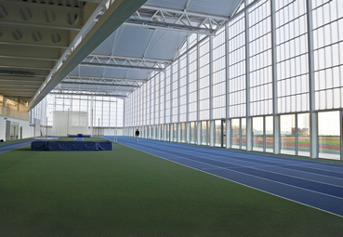
Bildunterschriften:
[23-05 Sportanlage]
Durch die transluzenten Lichtbauelemente von Rodeca dringt natürliches Tageslicht in die Sportanlage Aberdeen Sports Village in Schottland.
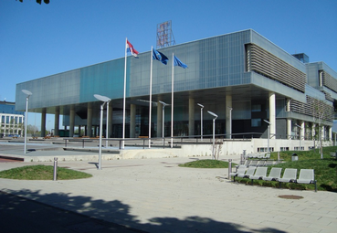
Foto: Rodeca Ltd
[23-05 Museum]
Die lichtdurchlässigen Fassadenelemente von Rodeca verleihen dem Museum für zeitgenössische Kunst in Zagreb eine hochwertige und moderne Optik.
Foto: Rodeca GmbH
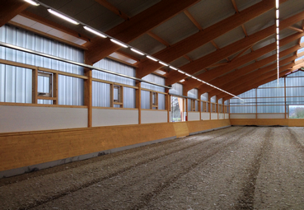
[23-05 Reithalle]
Die moderne Reithalle in Riesenbeck ist mit 50 mm LBE in DuoColoor Version mit Titangrau ausgestattet. Das blendfreie Tageslicht wird von Pferd und Reiter dankbar wahrgenommen.
Foto: Rodeca GmbH
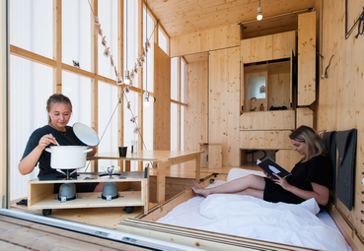
[23-05 Tiny House]
Die Kombination aus Polycarbonat Lichtbauelementen, hier in 40 mm Dicke und Holz verbindet sich ideal zu kompakten Wohnraum in Tiny Houses.
Foto: Rodeca GmbH

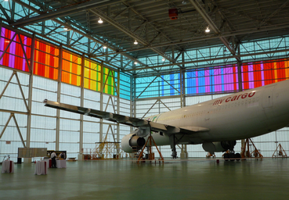
[23-05 Flugzeug]
Der MRO-Flugzeughangar in Istanbul kombiniert die Lichtbauelemente in verschiedenen Farben und sorgt damit auch für ein gestalterisches Highlight.
Foto: Rodeca GmbH

Über Rodeca:
Die Rodeca GmbH hat sich als Produzent für transluzente Fassaden- und Dachsysteme international einen Namen gemacht. Mit dem Firmensitz in Mülheim an der Ruhr und Produktionsstätten in Deutschland, Brasilien und Italien exportiert das Unternehmen in mehr als 60 Länder weltweit. Dabei setzt es bei der Herstellung von Lichtbauelementen auf das leistungsfähige Material Polycarbonat. Das Produktportfolio umfasst Wand-, Dach- und Fassadensysteme – sowohl im Neubau als auch bei Sanierungen.

Rückfragen beantwortet gern:

Rodeca
Jenny Peters
Fon: 0208/76502-10
Mail: j.peters@rodeca.de
Kommunikation2B
Mareike Wand-Quassowski
Fon: 0231/33049323
Mail: m.quassowski@kommunikation2b.de

